# Veien mot mål

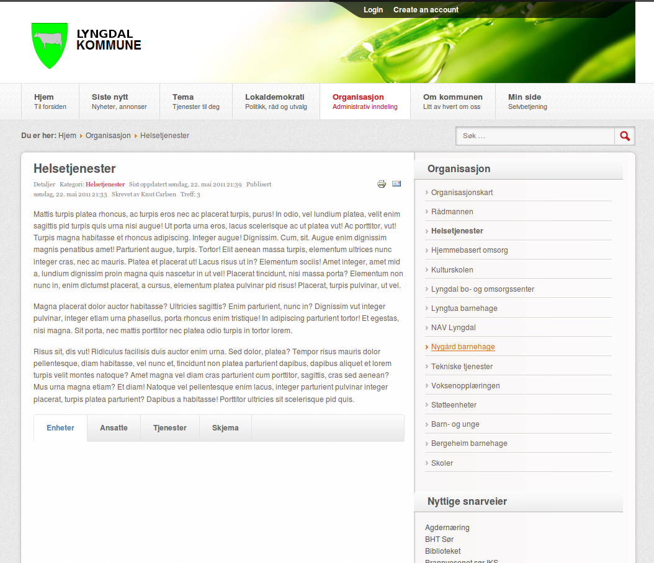

Figure

Grunnen til at jeg ønsket at vi skulle starte med organisasjonen er at det er LOS og organisasjonen som er bærebjelkene for alt annet vi skal ha med i portalene. Uten at dette er på plass er det heller ikke noe annet som vil henge sammen på riktig måte. Dette er også helt avgjørende for at vi skal kunne vise moduler på riktig plass og da kun de modulene som er relevante for stoffet som vises. Ovenstående bilde viser hvordan jeg ser for meg at resultatet skal bli men som sagt er jeg da helt avhengig av at organisasjon, ansatte etc. er på plass før vi begynner med å tilpasse faner med tilhørende moduler i tilknytning til artiklene.

## 1. PhocaDownload.

For å bruke Marnardal kommune som eksempel. I Kategorier har jeg lagt opp en rekke kategorier som stemmer med LOS-strukturen. Men man kan ikke klikke på en kategori og se dokumentene som ligger der. Klikker man på filer, så ser man noen – de som man har lagt opp ett og ett via opplasteren. Men hvis man laster opp mange dokumenter på en gang, som jo er en mulighet inne fra opplasteren i PhocaDownload, så kan man ikke se dem igjen etterpå. I eXtplorer så ser jeg at bildene ligger der, men de vises ikke i Phoca. Dessuten, når jeg går inn i JCE i en artikkel og velger å legge til en fil, så ser jeg ikke en eneste av de filene som ligger i Phoca. Dersom dette ikke lar seg gjøre i Phoca må det vurderes et annet verktøy som kan ta hånd om dette. Er det mulig å få til en forhåndsvisning av de opplastede filene?

**Svar:**

Alle filene som ligger i mappen Phocadownload er tilgjengelig via filvelgeren i JCE.

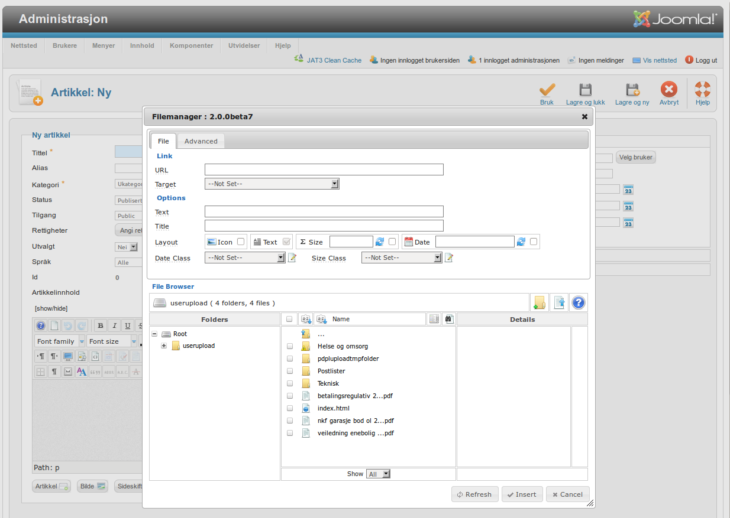

Figure

Her ligger filene men mappene er opprettet under userupload og ikke på roten av katalogen.

Muligheten for å laste opp flere filer av gangen er for at denne operasjonen skal gå raskere når det er flere dokumenter som skal inn i samme mappe men det må likevel opprettes en post i Phoca pr. fil i ettertid, dette gir seg ikke selv.

## 2. PhocaGallery

er vanskelig å bruke for å strukturerer bildegalleriet. Når man klikker på den enkelte kategori, så kan man bare sette innstillingene for den, men kan ikke se bildene som ligger i den kategorien. Når man velger Bilder, så ser man bare noen av bildene. Når man så går på Velg kategori, så vises ikke alle de bildene som ligger i den kategorien. Eksempelvis – hos Marnardal så velger jeg Bildearkiv-Personer-Ansatte, og da vises ingen bilder i Phoca, men jeg vet at det ligger 7 bilder der. Jeg ser nemlig alle bildene hvis jeg går til bildene via Innhold-Media og så ekspanderer PhocaGallery. Jeg ser også bildene når jeg klikker på Bilder under editoren når jeg skal skrive eller redigere en artikkel. Men jeg ser dem altså ikke i Phoca.

**Svar:**

Dette skyldes kun feil bruk av Phoca Gallery, eventuelt at bildene er lastet opp på annen måte enn med Phoca G. Komponenten fungerer ikke som en “explorer” for mapper og filer slik som i Windows men er en komponent som må benyttes for å laste opp iht. brukerveiledning. Denne siste er ikke skrevet ennå.

## 3. Relasjoner

Se figur 1 i dokumentet.

## 4. Tabeller på forsiden

Dette arbeides det med men ikke prioritert så langt da det er annet som er mer kritisk samt at vi bør ha på plass det mest essensielle før dette tas.

## 5. Lokaldemokrati

Dette vil være avhengig av resultatet som legges ut fra de to nevnte systemene om de kan presenteres i Wrapper eller legges opp som lenker. Høyst sannsynlig vil det siste være å foretrekke.

## 6. Kulepunkter

Jeg måtte “koble” de ut midlertidig i forbindelse med omgjøring av tabellene på forsiden, kommer på plass igjen ganske snart.

## 7. Bugs ved utlogging

Jeg er klar over denne feilen men har bare ikke hatt tid til å se på den.

## 8. AD

Skal det knyttes opp mot AD må jeg ha informasjon om strukturene der. Dette er uansett ikke noe vi kan ta før portalene har fått sitt endelige hjem.

## 9. Språk

Det som ligger inne nå er bare testdata jeg har brukt og de vil erstattes med de endelige tjenestebeskrivelsene før vi går på lufta. Vi tar sikte på at begge målformer er på nett samtidig men nynorsk avhenger av de vi leier inn for å gjøre denne jobben.

Mvh Knut

PS Jeg vil sette pris på at det ikke installeres noe i portalene uten at det gis beskjed til Odd Helge og meg. Dette blir et problem når vi skal oppgradere portalene og uten å vite hva som har behov for å oppgraderes uten å måtte gå igjennom hele installasjonen hver gang på leting etter hva som ikke er standard. Skal vi teste annet enn hva som følger med skal dette skje i en egen testportal.

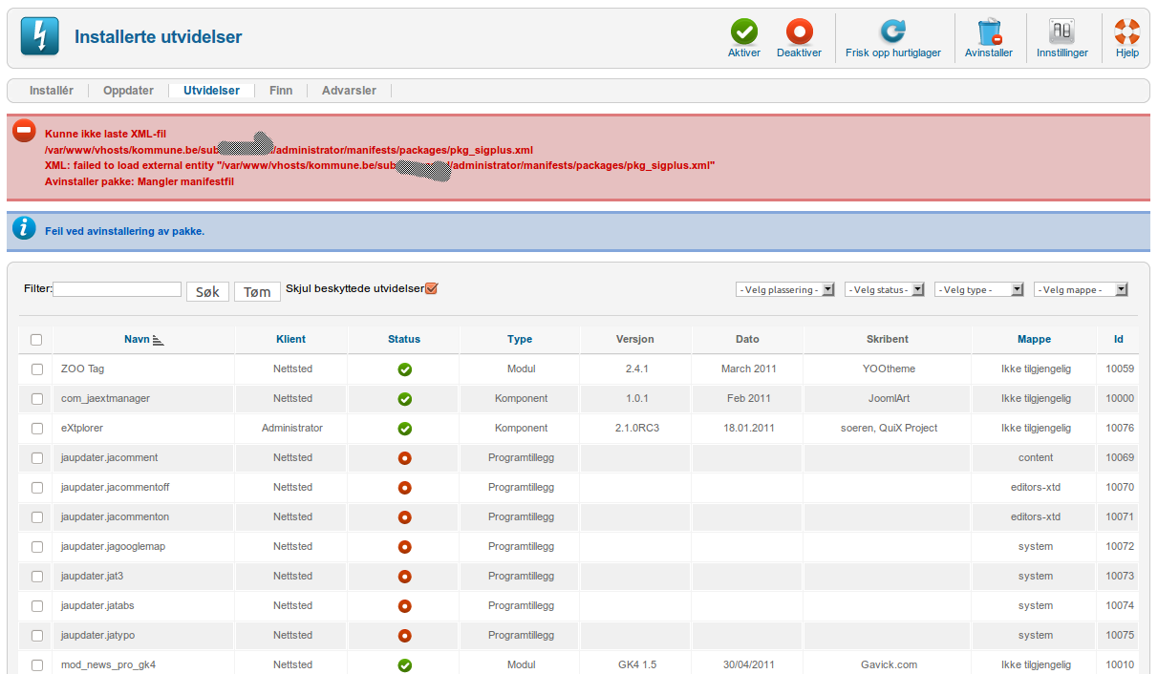

Figure

Bildet viser en komponent som nok lot seg installere men ikke avinstallere uten en masse unødig plunder og heft.

DS